Nama : Irvan Rifa’i

NIM : L200180214

Kelas : H

**Modul 5**

**Praktikum Algoritma dan Struktur Data**

1. Program untuk mengurutkan array mahasiswa berdasarkan NIM

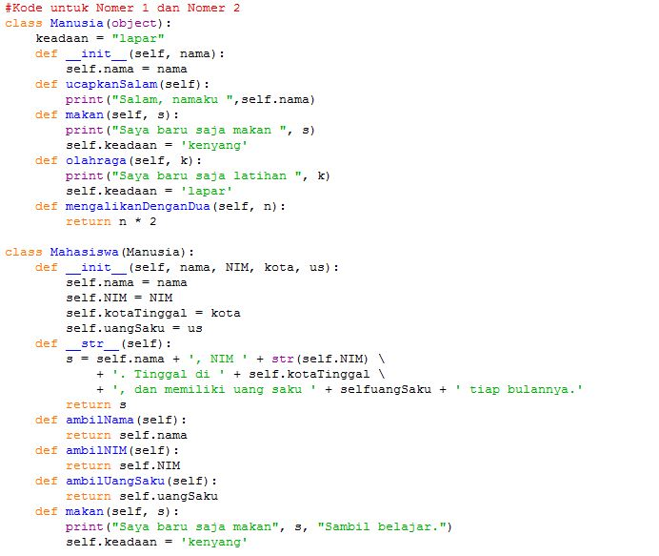

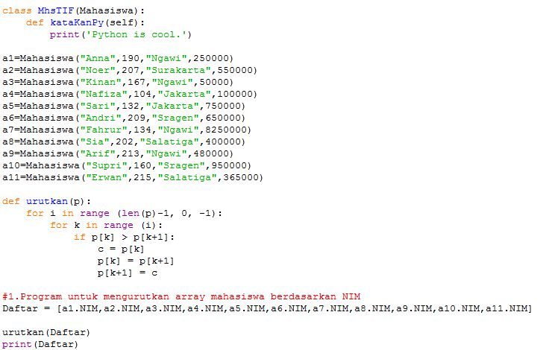

1. Program untuk menggabungkan dua array yang sudah urut menjadi satu array yang lebih efisien

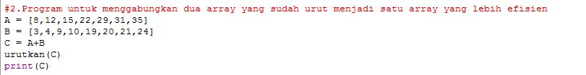

1. Menyelidiki perbandingan kecepatan selection sort dan insertion sort

